胸
杠铃卧推4×8 40，哑铃卧推4×8，哑铃飞鸟4×8，龙门架夹胸 30，蝴蝶夹胸器4×8 30
卧推的时候每两组之后加一组俯卧撑，每次练胸必须有两个夹胸动作，绳索夹胸，蝴蝶机夹胸。
卧推的时候腹部要收紧，加一个下摇的动作可以在平板卧推的时候锻炼到下胸和前锯肌。

背
热身 单臂侧屈内拉
力量 杠铃划船4×14 45，坐姿下拉 4×14 35，T杠俯身划船 45，硬拉 55
杠铃俯身划船 双腿与肩同宽，卧距肩宽，双腿微屈就好，沿大腿上拉，到小腹，眼睛看斜下方，肩不要借力。
T杠辐射划船 同杠铃俯身划船
坐姿下拉 肩胛骨加紧
哑铃俯身划船 凳子上的腿大腿垂直于凳子，支撑腿外摆，身体重心前倾，背部打平，下放的时候不要沉肩，上拉的时候不用太高

肩
杠铃推肩 颈前 颈后，阿诺德推举 10，哑铃推举 10，哑铃侧平举 7.5，哑铃前平举 10
前束 哑铃或者杠铃前平举，
前中束，哑铃侧平举，杠铃颈前推举
中后束，杠铃颈后推举
后束，蝴蝶机反向推，绳索后拉

手臂
二头
哑铃弯举
杠铃弯举
反握引体向上

三头
绳索下压
哑铃颈后屈臂伸
杠铃颈后屈臂伸
窄距俯卧撑
凳上反屈伸
腿
深蹲 60，行走箭步蹲12.5，器械屈膝50
腰腹
卷腹，20*4，仰卧抬腿，14*4，交替抬腿14*4，侧身摸脚踝14*4，山羊挺身14*4，俯卧支撑爬行
HIIT
甩绳，波比跳，开合跳，俯身高抬腿，甩绳，俯身登山跑，深蹲跳，箭步蹲

右肩低，有肩宽
卧推
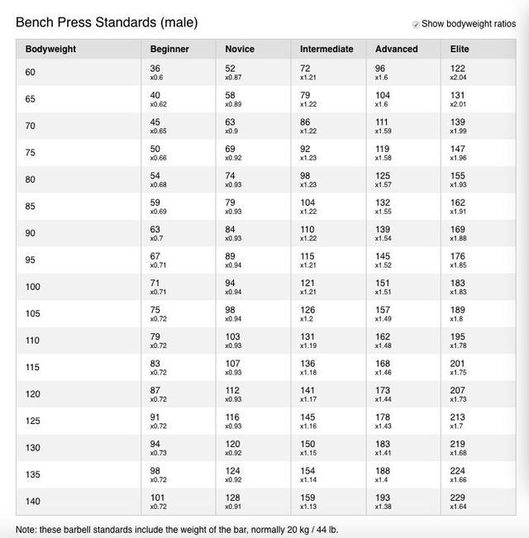
这张表格中记录了卧推的标准。Bodyweight代表体重 Beginner是最开始的初学者 Novice是入门级别 Intermediate是中级 Advanced是高级别 Elite代表精英级别。下面的乘法加数字代表完成的次数。×0.78大约是可以完成一半以上，大家自行估计一下。大家可以在表格中找到自己对应的体重看看自己属于哪个等级。

深蹲
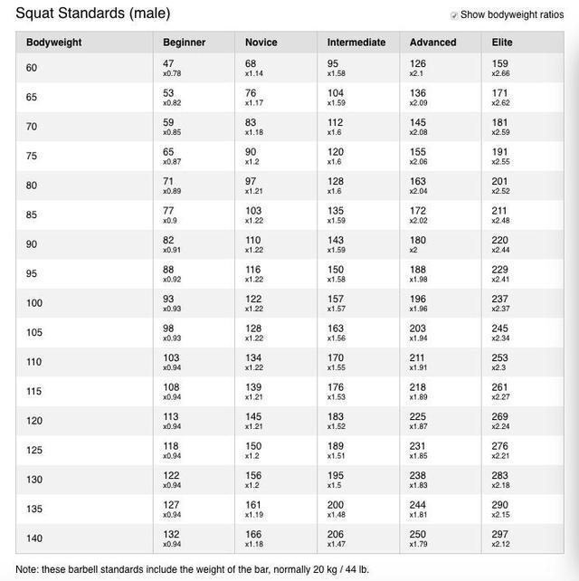

硬拉
